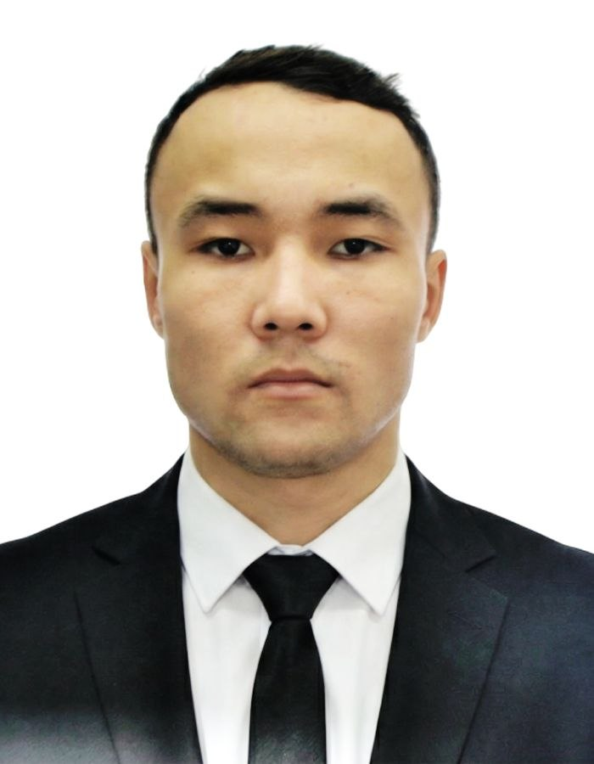MA’LUMOTNOMA

Xushvaqtov Nazirjon Jumagul o’g’li

2022 yil 5-sentyabr: Termiz davlat universiteti Tarix fakulteti (mamlakatlar va yo’nalishlari) bitiruvchisi.

Tug‘ilgan yili: Tug‘ilgan joyi:
14.03.2004 Surxondaryo viloyati Bandixon tuman
Millati: Partiyaviyligi:
O’zbek yo’q

Ma’lumoti: Tamomlagan:
o’rta Bandixon tuman 16 -sonli maktab.
Ilmiy darajasi: Ilmiy unvoni:
yo‘q yo‘q
Qaysi chet tillarini biladi:
Yo’q
Davlat mukofotlari bilan taqdirlanganmi (qanaqa):
yo‘q
Xalq deputatlari respublika, viloyat, shahar va tuman Kengashi deputatimi yoki boshqa saylanadigan organlarning a’zosimi (to‘liq ko‘rsatilishi lozim):p
yuq

MEHNAT FAOLIYATI

2011-2022 yy. – Bandixon tuman 16 -sonli maktab o’quvchisi.
2022-2026 yy Termiz davlat universiteti Tarix fakulteti (mamlakatlar va yo’nalishlari) bitiruvchisi.

Xushvaqtov Nazirjon Jumagul o’g’lining yaqin qarindoshlari haqida
MA’LUMOT
Qarindoshlari | Ismi,  familiyasi,  otasining  ismi | Tug‘ilgan  yili va  joyi |  | Ish joyi va lavozimi |  | Turar joyi
Otasi | Norqulov  Jumagul  Xo’shboqivich | 1970yil, Surhondaryo viloyati Sherabot tumani |  | Vaqtincha ishsiz |  | Surxondaryo viloyat  Bandixon tuman Qaldirg’och mahallasi  Qurg’onqala ko’chasi  20-uy
Onasi | Qodirova  Gulinor  Ulashovna | 1971yil,  Tojikiston respublikasi  Qabadiyon tuman |  | Uy bekasi |  | Surxondaryo viloyat  Bandixon tuman Qaldirg’och mahallasi  Qurg’onqala ko’chasi  20-uy
Opasi | Xushvaqtova  Matluba  Jumagul qizi | 1993 yil, Surhondaryo viloyati  Bandixon tuman |  | Uy bekasi |  | Surxondaryo viloyat  Qiziriq tuman Buyuk kelajak mahallasi  Istiqlol ko’chasi  35uy
Opasi | Xushvaqtova  Tursunoy  Jumagul qizi | 1999 yil, Surhondaryo viloyati  Bandixon tuman |  | Uy bekasi |  | Surxondaryo viloyat  Qiziriq tuman Qorasuv mahallasi  Obod ko’chasi  9-uy
Tel nomer +998 88 664 64 04
Pasport seriyasi AC 2796541

